Pantalla principal:  
  
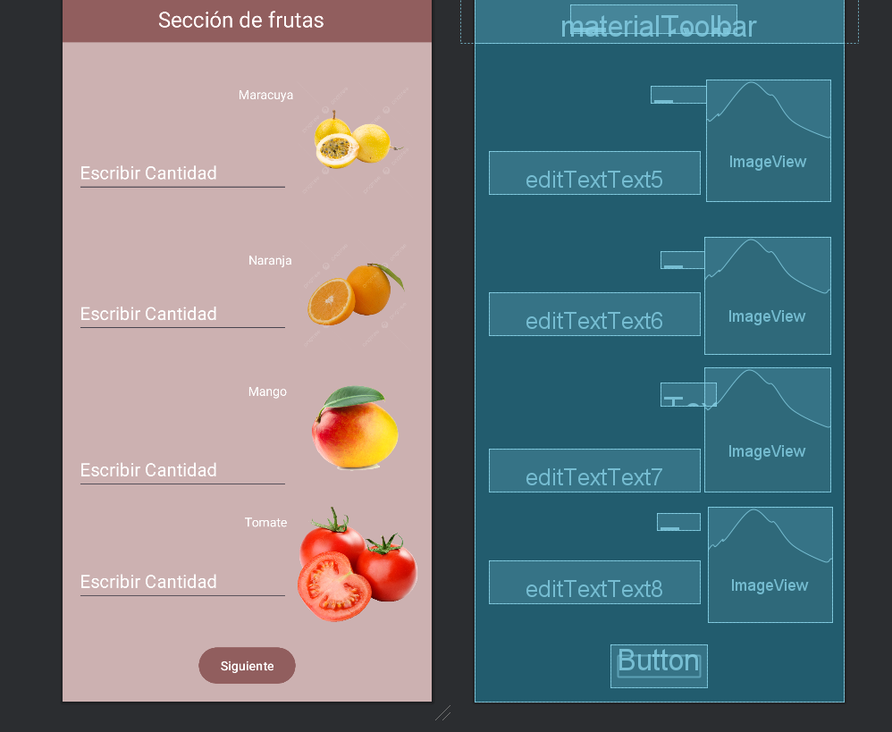  
Código de la pantalla principal:  
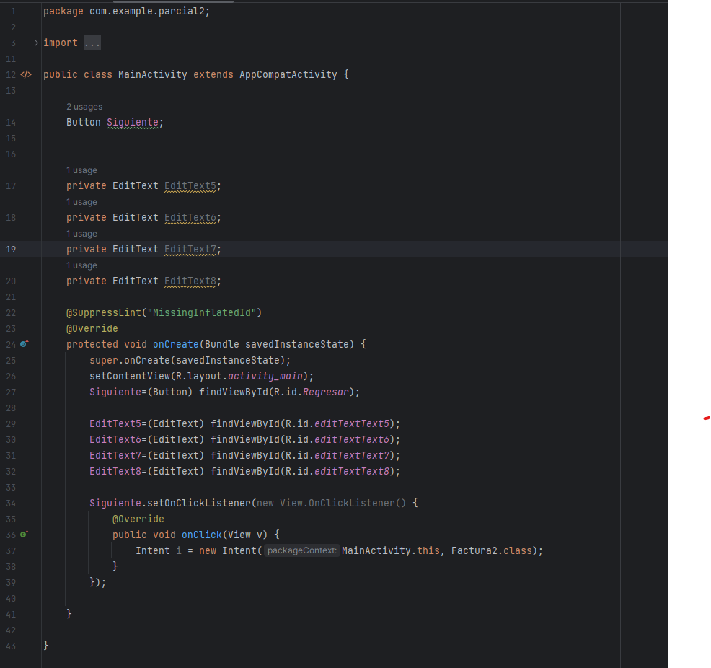  
  
Pantalla de Factura:  
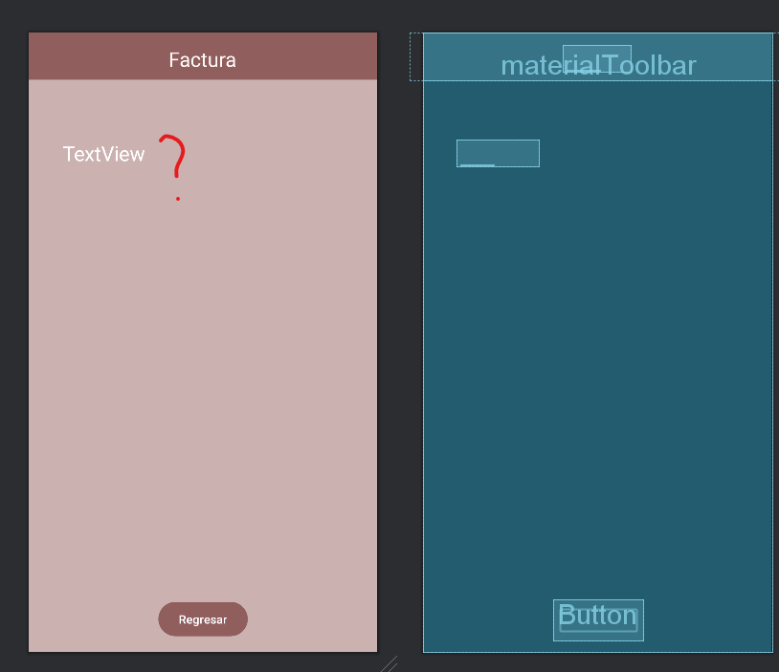  
Código de la pantalla de Factura:  
